ГОТОВНОСТЬ К ШКОЛЕ
Основные моменты, на которые вам следует обратить внимание при подготовке ребенка: школьно-значимые психофизиологические функции – это развитие фонематического восприятия, тонкая и артикуляционная моторика, пространственная ориентация, координация движения, осанка, координация в системе «Глаз – рука»
ФУНДАМЕНТОМ УСПЕШНОЙ ПОДГОТОВКИ И АДАПТАЦИИ РЕБЁНКА
К ШКОЛЕ ЯВЛЯЮТСЯ:
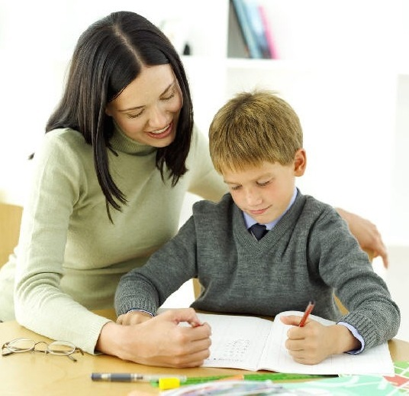
- Физическое здоровье ребёнка.
- Развитый интеллект ребёнка.
- Умение ребёнка общаться со сверстниками и взрослыми.
- Выносливость и работоспособность.
- Умение ребёнка читать и считать.
- Аккуратность и дисциплинированность.
- Хорошая память и внимание.
- Инициативность, воля, и способность действовать самостоятельно.

Что необходимо знать и уметь ребенку, поступающему в школу

-Своё имя, фамилию, возраст, дату рождения.
-Свой домашний адрес, достопримечательности.
-Фамилию, имя, отчество родителей.
-Времена года (последовательность, месяцы, основные приметы каждого времени года, загадки и стихи о временах года).
-Домашних животных и их детёнышей.
-Диких животных наших лесов, жарких стран, Севера, их повадки, детёнышей.
-Транспорт наземный, водный, воздушный.
-Различать одежду, обувь и головные уборы; зимующих и перелётных птиц; овощи, фрукты и ягоды.
-Различать и правильно называть плоскостные геометрические фигуры: круг, квадрат, прямоугольник, треугольник, овал; объёмные – параллелепипед, конус, сфера, куб, призма.

-Свободно ориентироваться в пространстве и на листе бумаги
(правая – левая сторона, верх, низ
-Уметь полно и последовательно пересказать прослушанный или прочитанный рассказ, составить, придумать рассказа по картинке.
-Запомнить и назвать 6-10 картинок, слов.
-Различать гласные и согласные звуки.
-Разделять слова на слоги по количеству гласных звуков.
-Хорошо владеть ножницами.
-Владеть карандашом: без линейки проводить вертикальные и горизонтальные линии, рисовать геометрические фигуры, формы, аккуратно закрашивать, штриховать карандашом, не выходя за контуры.
-Лепить несложные предметы из целого куска пластилина.
-Свободно считать до 10 и обратно, выполнять счетные операции в пределах 10.
-Заниматься одним делом 20-30 минут, не отвлекаясь и доводя работу до конца.

Больше всего на свете в течение первого года учебы ваш ребенок нуждается в поддержке. Ваша вера в успех, спокойное, ровное отношение помогут ребенку справиться со всеми трудностями.

